|  |  |  |
| --- | --- | --- |
|  | **Burgonya** |  |

A burgonya (*Solanum tuberosum*), a köznyelvben krumpli, tájnyelvi nevén krumpedli, kolompér, kompér, kolompír, korompér, krompér, grulya, földialma, svábtök vagy pityóka (Erdélyben). A burgonyafélék (*Solanaceae*) családba tartozó növény, amit keményítőben gazdag gumójáért termesztenek világszerte.

**Származása, élőhelye**

Peru és Chile hegyvidékén őshonos, ott az őslakosok már körülbelül. 5000 éve termesztik, de fogyasztása már több mint hétezer évvel ezelőttre tehető. Európába először Pizarro expedíciója hozta el az 1540-es években. A 16-17. században spanyol, portugál kereskedők elterjesztették Ázsiában és Afrikában is. Magyarországra 1650 körül került, de évszázadokba telt mire elterjedt. Az 1800-as évektől kezdtek el komolyabban foglalkozni vele, mivel ingyen osztottak szét vetőgumót és II. József magyar király adókedvezménnyel támogatta a termelőket.

Ausztráliába az angolok vitték a 18. században. Ez a legfontosabb termesztett, nem gabonanövény, így több ezer fajtája ismert.

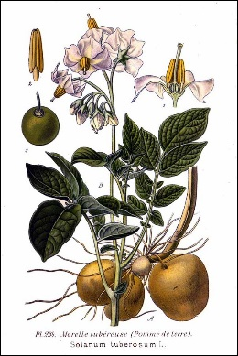**Megjelenése, felépítése**

Egy krumplinövény (50–90 cm) magasra növő, lágy szárú növény. A föld feletti rész szárcsomóiból nőnek a hajtások és levelek, a föld alattiból a gyökerek és a tarackok. A tarack (sztóló) csúcsának megvastagodásából alakul ki a gumó (ággumó). A gumóról, vegetatívan szaporított krumplinak csak a szár és a tarack föld alatti csomóiból előtörő, járulékos gyökerei vannak. Ezek a sűrűn elágazó gyökerek 50–60 cm mélyre hatolnak le. Páratlanul szárnyalt, összetett leveleinek széle ép. A párta és a csésze összeforrása miatt öttagú, fehér, lila, olykor vöröses virágai bogernyőbe tömörülnek. Termése kétrekeszes, sokmagvú bogyó.

**Főzési típusok**

|  |  |  |
| --- | --- | --- |
| **Főzési típus** | **Jellemzők** | **Alkalmasság** |
| **A**  **Salátának való** | * Finomszemcsés textúra. * Főzés után is egyben maradó gumó. * Keményítőtartalma alacsony (9-12%). | Burgonyasaláta, hidegkonyhai készítmények |
| **B**  **Főznivaló** | * Közepesen finom textúra. * Kissé szétfövő. Kissé lisztes vagy kissé szappanos konzisztencia. * A keményítőtartalma magasabb (13-17%) | Vegyes hasznosítású étkezési burgonya, főtt és rakott típusú burgonyás ételek, levesek, főzelékek készítésére alkalmas. |
| **C**  **Sütnivaló** | * Laza szerkezetű, közepesnél nagyobb szemcsézet. * Szétfövő, lisztes, száraz, porhanyós. * Magas keményítőtartalmú (18-22%). | Püré-pehely, chips, hasábburgonya és burgonyás tészták alapanyaga |

**Néhány magyar fajta**

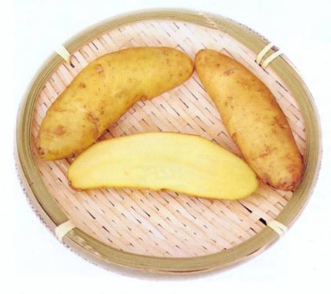**Somogyi sárga kifli**

Gumója jellegzetes „kifli” alakú. Héja sárga, húsa ugyancsak sárga színű. Termőképessége alacsony. Jellegzetesen jó ízű desszertburgonya, elsősorban saláta és hidegkonyhai készítmények számára alkalmas.

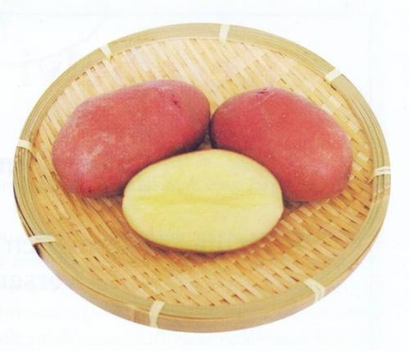**Balatoni rózsa**

Termőképessége jó. Gumója közepes méretű, ovális alakú. Héjszíne rózsa, húsa halványsárga színű, formatartó képessége jó, gumója piacos megjelenésű. Konzisztenciája kissé szappanos, íze jó.

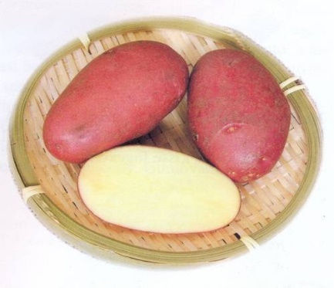**Rioja (Szászszorszép)**

Gumója hosszas ovál alakú, szabályos. Héja piros, húsa sárgás-fehér színű. Középkorai érésű, bőtermő étkezési burgonya. Keményítőtartalma magas, konzisztenciája lisztes. Kedvező gumóformája, kiegyenlített mérete következtében rendkívül piacos megjelenésű.

**Különleges fajták**

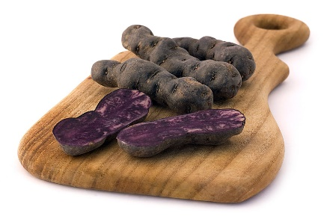**Perui lila**

A perui lila egy Peruból származó ősi fajta, melynek eredete az 1800-as évek elejéig vezethető vissza. Nyugat-Európában és Észak-Amerikában sok helyütt termesztik ma is, angol nyelvterületen a „Purple Peruvian" és a „Blue Peruvian" néven ismerik, míg francia és német nyelvterületeken leginkább a „Vitelotte" fajtanév használata terjedt el, mindezen nevek ugyanezt a kedvelt régi fajtát takarják.

Közepes, vagy nagy méretű megnyúlt-hengeres krumplikat nevel közepesen mélyen ülő szemekkel, kívül feketéslila héjjal. A hús színe gyönyörű, márványozott lila színű, az íze kifejezetten kellemes, gesztenyére, illetve mogyoróra emlékeztető. Közepes szárazanyag-tartalmú, és bár jó minőségű chips és más olajban sült burgonya készíthető belőle, mégis inkább salátákhoz, hidegtálakhoz, mindenféle főtt burgonyából kiinduló körethez és ételhez ajánljuk. Alakja tipikus kifliburgonya, salátákban szeletelve nagyon látványos.

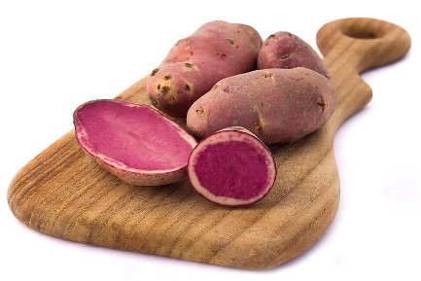**Skót-felföldi vörös**

A Skót-felföldi vörös feltehetően a lelkes gyűjtőkkel került a Viktória-korabeli Skóciába, ahol az 1850-es évektől kezdve termesztették. Önálló fajtaként „Highland Burgundy Red" néven 1936-ban került be az angol nemzeti fajtagyűjteménybe.

A Skót-felföldi vörös nagy méretű megnyúlt-tojásdad krumplikat nevel sekélyen ülő szemekkel, egy rozsdabarna fedőréteget viselő burgundi-vörös héjjal. A hús világos bordó-halvány burgundivörös színű, a héj alatt jellegzetes fehér sávval. A vörös színt a lila fajtákéhoz hasonlóan antocianinok adják, így ez a fajta is gyakran felkerül az egészséges étrendet követők bevásárlólistájára. Kifejezetten magas szárazanyag-tartalmú, tökéletes és gyönyörű színes chips készíthető belőle, de emellett, kiváltképp a nyári időszakban, saláták alapanyagaként és különleges hatású köretekhez is jól használható.